线上培训学习操作说明

一、电脑PC端
打开本校学校超星网络教学平台：http://nnuzc.fanya.chaoxing.com/portal ，登录个人账号；账号参照第二条注册后绑定单位即可在此通过手机账号登录。
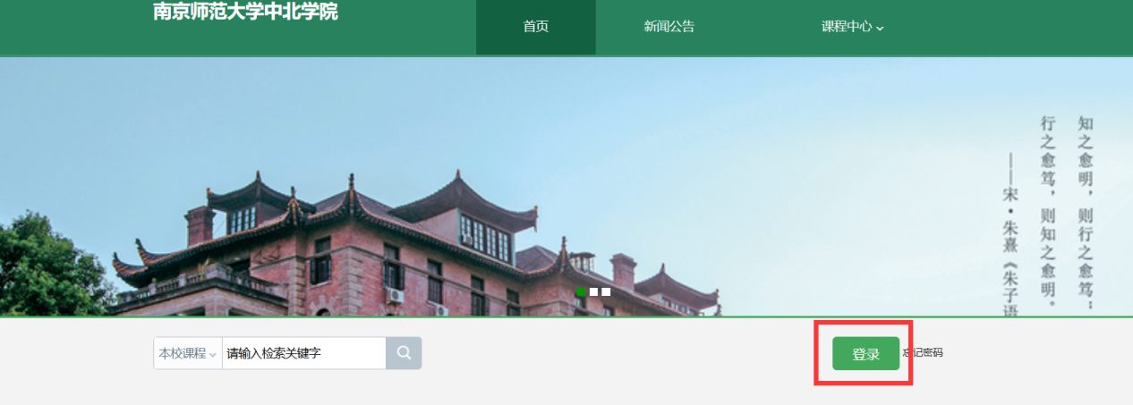
2.进入个人空间，点击“教发培训”找到我的研修，选择课程进行研修学习。
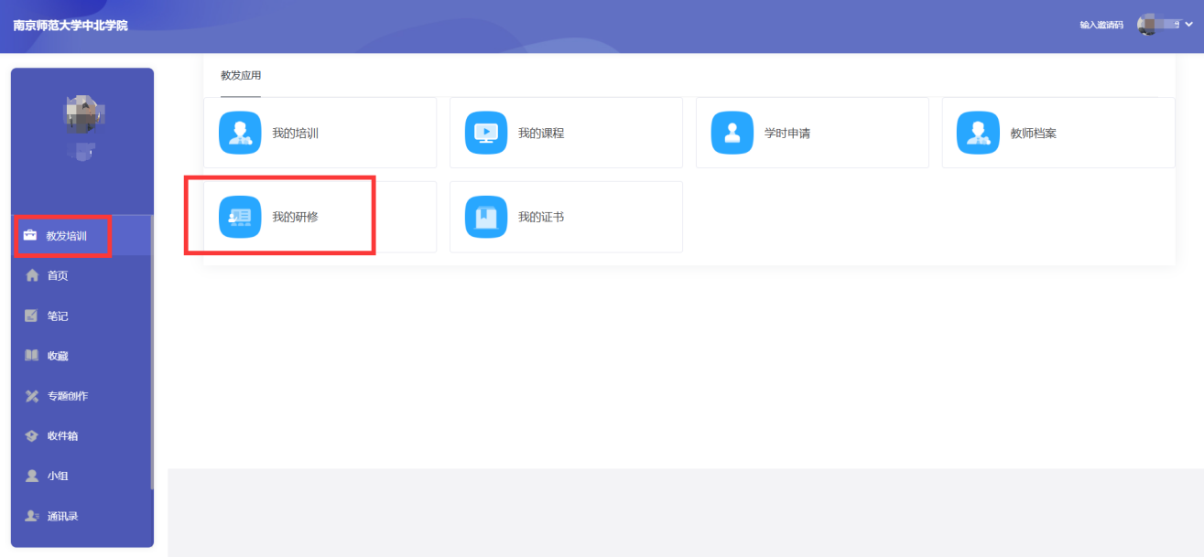

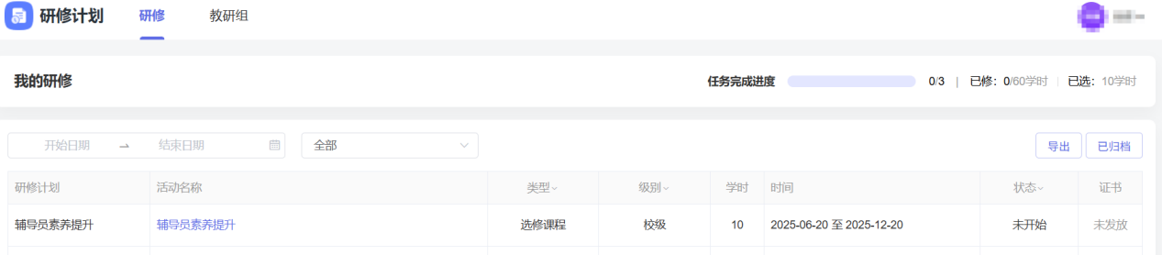

3、如果进入平台没有看到个人空间下的“教发培训”，需在右上角点击“切换单位”-南京师范大学中北学院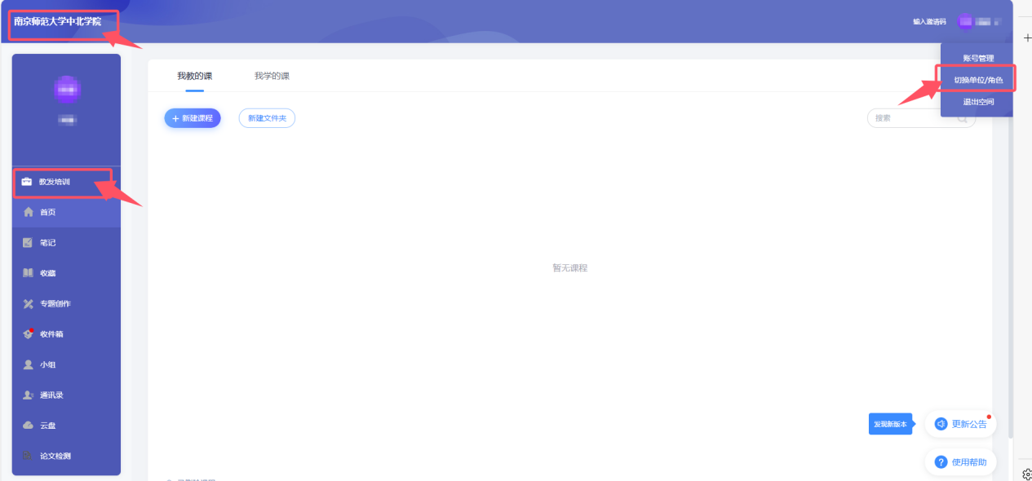

二、移动端（手机应用商店下载学习通）
1.打开学习通手机号注册账号，通过绑定手机号，绑定时输入机构代码66225和工号登录账号或其他登录方式-机构账号登录，教师如果已经登录过南京师范大学中北学院，可直接在首页下拉中找到“南京师范大学中北学院”选择我的研修；

